Lección 4: Resultado o cambio desconocido
- Resolvamos problemas-historia y escribamos ecuaciones que les correspondan.

Calentamiento: Verdadero o falso: Ecuaciones con 10
¿Es cada afirmación verdadera o falsa?
Prepárate para explicar tu razonamiento.
- $10=10$
- $4+6=10$
- $2+7=10$

4.1: Comparemos los problemas
- Mai tiene 5 novelas gráficas.
Ella toma prestadas 4 más.
¿Cuántas novelas gráficas tiene ahora?
Muestra cómo pensaste. Usa dibujos, números o palabras.
- Ecuación: ________________________________
- 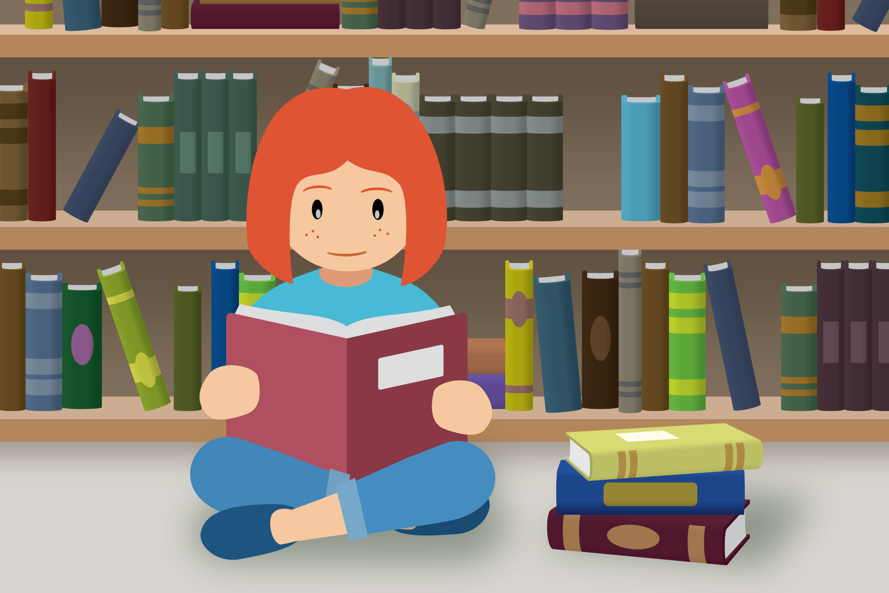
- Mai tiene 5 novelas gráficas.
Ella toma prestadas algunas más.
Ahora tiene 9 novelas gráficas.
¿Cuántas novelas gráficas tomó prestadas?
Muestra cómo pensaste. Usa dibujos, números o palabras.
- Ecuación: ________________________________

4.2: Problemas-historia sobre libros
- Mai ha leído 3 libros sobre perros.
Diego le da 4 libros más para leer.
¿Cuántos libros sobre perros leerá Mai en total?
Muestra cómo pensaste. Usa dibujos, números o palabras.
- Ecuación: ________________________________
- Noah tiene 4 libros de poesía.
Su hermana le da más libros.
Ahora él tiene 10 libros de poesía.
¿Cuántos libros le dio su hermana?
Muestra cómo pensaste. Usa dibujos, números o palabras.
- Ecuación: ________________________________
- Tyler tiene 7 libros sobre arañas.
Él le da 3 de sus libros a Kiran.
¿Cuántos libros le quedan a Tyler?
Muestra cómo pensaste. Usa dibujos, números o palabras.
- Ecuación: ________________________________
- Lin tiene 5 libros sobre el espacio exterior.
El profesor le da más libros a Lin.
Ahora Lin tiene 10 libros sobre el espacio exterior.
¿Cuántos libros le dio el profesor a Lin?
Muestra cómo pensaste. Usa dibujos, números o palabras.
- Ecuación: ________________________________

Section Summary
Section Summary
Resolvimos problemas-historia y los representamos con objetos, dibujos, palabras y ecuaciones.
- Resolvimos problemas-historia usando una suma.
- Mai ha leído 3 libros sobre perros.
Diego le da 4 libros más para leer.
¿Cuántos libros sobre perros leerá Mai en total?
- 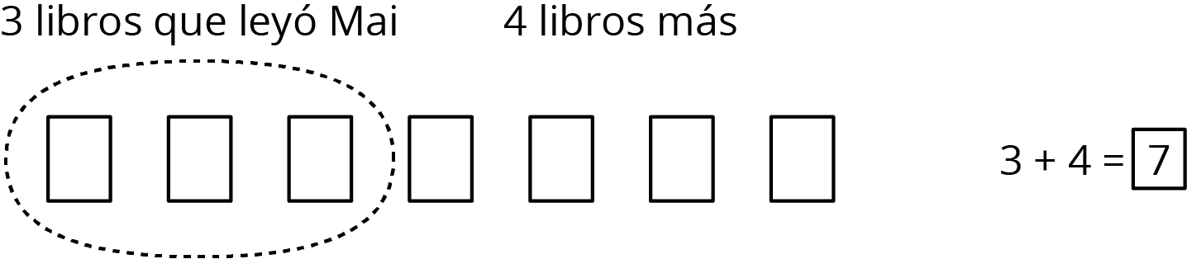
- Resolvimos problemas-historia usando una resta.
- Tyler tiene 7 libros sobre arañas.
Él le da 3 a Kiran para que los lea.
¿Cuántos libros le quedan a Tyler?
- 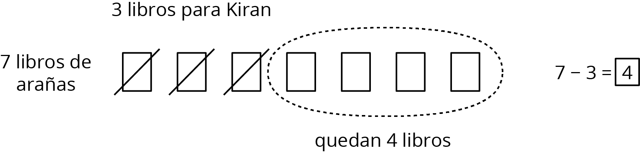
- Resolvimos problemas-historia en los que el cambio era desconocido.
- Lin tiene 5 libros.
Su profesor le da más libros.
Ahora ella tiene 10 libros para leer.
¿Cuántos libros le dio su profesor?
- 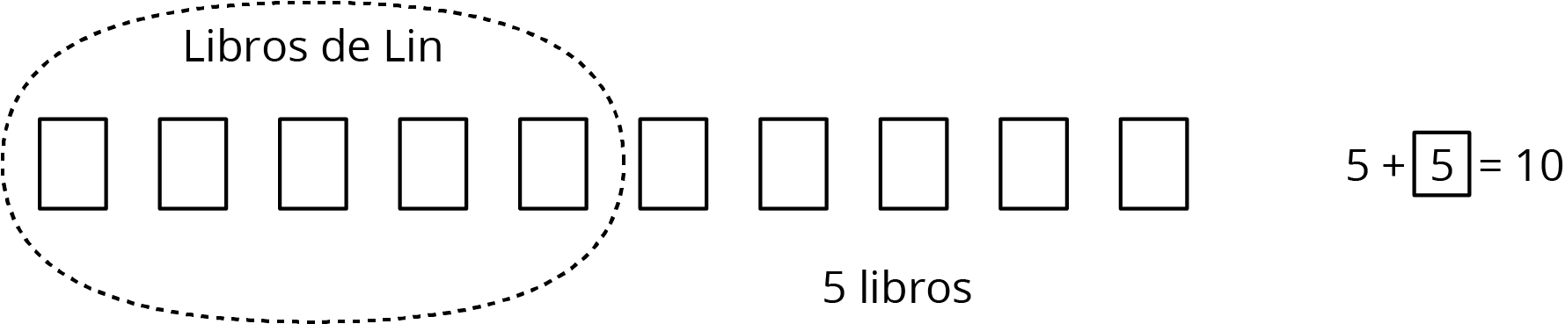
- Aprendimos que el signo igual significa “la misma cantidad que” y “es igual a”.
© CC BY 2021 Illustrative Mathematics®

